Министерство науки и образования РФ
Федеральное государственное бюджетное учреждение
высшего образования
«Тверской государственный технический университет»
(ТвГТУ)
Кафедра программного обеспечения

Отчет по лабораторной работе №4
По дисциплине: «Анализ больших данных»
Тема: «Машинное обучение с учителем. Методы регрессии»

Выполнил:
студент группы
Б.ПИН.РИС - 21.06
Иванов А.В.

Проверила:
старший преподаватель
кафедры ПО
Корнеева Е.И.

Тверь 2025

Введение

Цель:
Изучение на практике методов data mining для решения задач регрессии

Краткий опрос по теоретической части:
В данном разделе необходимо ответить на вопросы.
- Что такое регрессионный анализ?
- Какую задачу решает линейная регрессия?
- Какие преимущества имеет линейная регрессия?
- Какое существует общее уравнение для линейной регрессии для двумерного пространства?
- Какие входные и выходные параметры используются в модели множественной линейной регрессии?
- Как работает алгоритм k-ближайших соседей для регрессии? В чем отличие работы от классификации
- Чем отличается LASSO от линейной регрессии?
- Чем отличается ElasticNET от линейной регрессии?
- Какие метрики оценки качества алгоритмов регрессии Вы рассчитали в задании? По какой формуле они рассчитываются?
- Что означает операция нормализации признаков, и чем она отличается от операции стандартизации?

Задача 1. Разбор данных из Kaggle
Построить минимум две регрессионные модели с использованием алгоритмов KNN, линейной регрессии, гребневой регрессии, LASSO или ElasticNet.
Затем сравните их производительность, используя метрики, такие как MAE, MSE, RMSE, MAPE, R^2 на тестовых данных. Модели строятся для задачи бинарной классификации.
Подробное описание:
1. Загрузить набор данных по варианту.
2. Провести разведочный анализ данных, ответив на следующие вопросы:
a. Сколько строк в датафрейме, сколько столбцов
b. Сколько места занимает датафрейм в оперативной памяти
c. Для каждой интервальной переменной подсчитать следующее -
мин, медиана, среднее, макс и персентили 25, 75
d. Для каждой категориальной переменной рассчитать моду и
сколько раз мода встречается в данных
3. Подготовка датасета к построению моделей ML
a. Провести анализ и обработку пропусков (либо заменить, либо удалить)
b. Провести анализ и обработку выбросов (либо заменить, либо удалить)
c. Провести анализ и обработку категориальных переменных (сколько таких переменных, закодируйте категориальные переменные одним из методов (one hot encoding, mean target, frequence encoding).
d. Построить и проверить минимум 2 гипотезы на данных.
e. Разделить датасет на трейн и тест.
4. Обучить любые 2 алгоритма:
a. Knn
b. Linear regression
c. LASSO
d. ElasticNet
5. Оценить качество алгоритмов, выбрать самый оптимальный алгоритм.
6. Выгрузить и загрузить в программу натренированную модель данных.
Задача 1. Данные
5, 10, 15, 20, 25 | Москва. Данные по стоимости жилья в Москве | https://www.kaggle.com/datasets/timmofeyy/realestaterent

Ссылка на репозиторий с программной реализацией:
GitHub- https://github.com/ArtyomI69

Описание проделанной работы

Ответы на вопросы:
- Что такое регрессионный анализ? Регрессионный анализ — это статистический метод моделирования и анализа зависимости одной переменной (зависимой, или отклика) от одной или нескольких независимых переменных (факторов, предикторов). Его цель — выявить взаимосвязь между переменными, построить предсказательную модель и оценить влияние факторов на целевую переменную.
- Какую задачу решает линейная регрессия? Линейная регрессия решает задачу предсказания числового значения целевой переменной на основе независимых переменных. Она строит линейную зависимость между входными признаками и выходной переменной.
- Какие преимущества имеет линейная регрессия?
- Простота и интерпретируемость модели.
- Малые вычислительные затраты.
- Хорошо работает при наличии линейных зависимостей между признаками.
- Позволяет анализировать влияние отдельных факторов на целевую переменную.
- Какое существует общее уравнение для линейной регрессии для двумерного пространства?
Для двумерного пространства (один предиктор x и одна зависимая переменная y) уравнение линейной регрессии имеет вид:
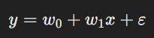
где:
- y — предсказанное значение,
- w0​ — свободный член (intercept),
- w1 — коэффициент наклона (угловой коэффициент),
- x — входной признак,
- ε — ошибка модели (шум).

- Какие входные и выходные параметры используются в модели множественной линейной регрессии?
Входные параметры (признаки):
- Матрица независимых переменных X размерности (n×m), где n — число наблюдений, m — число признаков.
Выходные параметры:
- Вектор предсказанных значений y^​.
- Вектор коэффициентов w (веса модели).
- Ошибка предсказания (остатки модели).
- Как работает алгоритм k-ближайших соседей для регрессии? В чем отличие работы от классификации? Алгоритм k-ближайших соседей (KNN) для регрессии предсказывает значение целевой переменной как среднее (или медиану) значений k ближайших точек из обучающей выборки.
Отличие от классификации:
- В классификации выбирается наиболее часто встречающийся класс среди k соседей.
- В регрессии предсказание является усреднённым значением целевой переменной у соседей.
- Чем отличается LASSO от линейной регрессии? LASSO — это линейная регрессия с L1-регуляризацией, которая штрафует большие коэффициенты, зануляя малозначимые признаки. Это помогает отбирать важные признаки и снижать переобучение.
- Чем отличается ElasticNet от линейной регрессии? ElasticNet сочетает L1- и L2-регуляризации, объединяя свойства LASSO и Ridge-регрессии. Это полезно при мультиколлинеарности и помогает избежать нестабильности LASSO.

- Какие метрики оценки качества алгоритмов регрессии Вы рассчитали в задании?
- MAE (средняя абсолютная ошибка) — измеряет среднее отклонение предсказаний от реальных значений.
- MSE (среднеквадратичная ошибка) — штрафует большие ошибки сильнее, чем MAE.
- RMSE (корень из MSE) — удобен для интерпретации, так как измеряется в тех же единицах, что и данные.
- R^2R2 (коэффициент детерминации) — показывает, насколько хорошо модель объясняет изменчивость данных.

- Что означает операция нормализации признаков, и чем она отличается от стандартизации?
- Нормализация полезна для данных с разным масштабом, а стандартизация — для алгоритмов, чувствительных к распределению признаков.
- Нормализация масштабирует значения признаков в диапазон (например, [0,1] или [-1,1]).
- Стандартизация приводит данные к среднему 0 и стандартному отклонению 1.

Описание алгоритма:
1. Алгоритм K-ближайших соседей (KNN) для регрессии
KNN-регрессия предсказывает значение целевой переменной, усредняя значения k ближайших соседей объекта в пространстве признаков.
Шаги алгоритма:
- Определить количество ближайших соседей k.
- Вычислить расстояние от нового объекта до всех объектов обучающей выборки (обычно используется Евклидово расстояние).
- Выбрать k ближайших соседей.
- Усреднить их значения целевой переменной (обычно среднее или медиана).
- Вернуть усреднённое значение как предсказание.

Результаты

Общее задание

Описание базы данных – признаки, целевая переменная:
Набор данных Real Estate Rent In Moscow содержит информацию о различных факторах, влияющих на стоимость жилья в пригородах Бостона.
Цель исследования — предсказать стоимость недвижимости на основе входных признаков.
Признаки (Features):
Числовые признаки:
- price – цена аренды квартиры (целочисленный тип).
- views – количество просмотров объявления (целочисленный тип).
- fee_percent – процент комиссии агентства или риелтора (целочисленный тип).
- storey – этаж, на котором расположена квартира (целочисленный тип).
- minutes – время в минутах до ближайшей станции метро (целочисленный тип).
- storeys – общее количество этажей в здании (целочисленный тип).
- living_area – жилая площадь квартиры в квадратных метрах (целочисленный тип).
- kitchen_area – площадь кухни в квадратных метрах (целочисленный тип).
- total_area – общая площадь квартиры в квадратных метрах (целочисленный тип).
Категориальные признаки:
- metro – название ближайшей станции метро (строковый тип).
- way – способ передвижения до метро (пешком или на общественном транспорте) (строковый тип).
- provider – арендодатель (частное лицо или агентство) (строковый тип).

Целевая переменная (Target):
Целевая переменная price представляет собой стоимость жилья.
Задача регрессии заключается в предсказании стоимости жилья на основе представленных признаков.

Разведочный анализ данных:
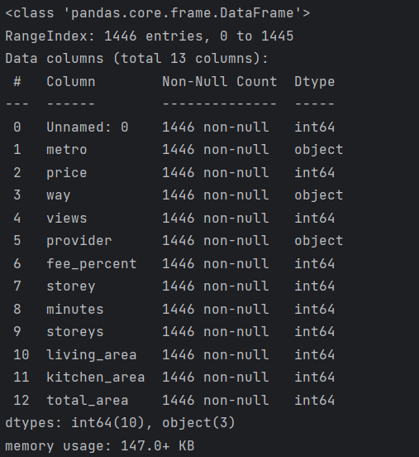
a. Датасет содержит 1446 строк и 13 столбцов.
b. Размер датафрейма в оперативной памяти составляет 147.0 KB.
c. Статистические характеристики интервальных переменных: 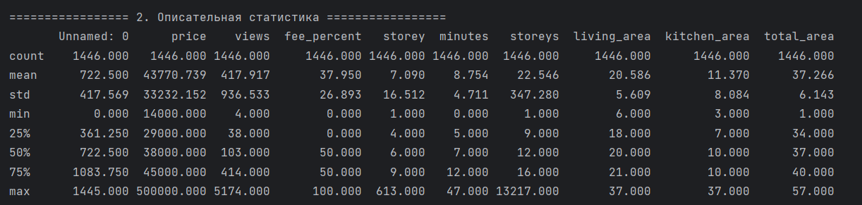
d. Анализ категориальных переменных: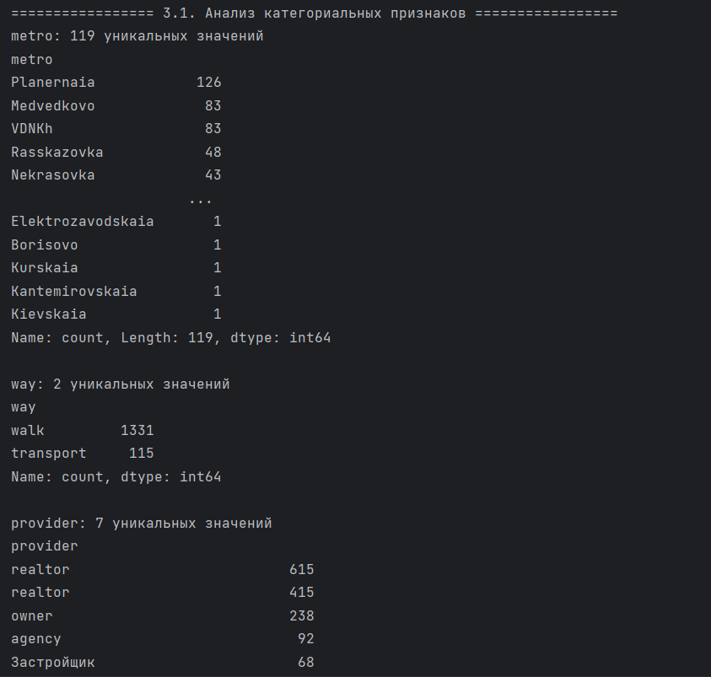

Алгоритм KNN:
В качестве алгоритма был выбран алгоритм KNN регрессии был использован библиотечный алгоритм
Идея алгоритма
- Использует метод ближайших соседей для предсказания значения целевой переменной.
- Основан на гипотезе, что похожие объекты имеют схожие значения целевой переменной.
Основные этапы работы
- Выбор числа соседей (k) – задается пользователем.
- Вычисление расстояния между объектами (например, евклидово расстояние, манхэттенское, косинусное сходство и др.).
- Определение k ближайших соседей к тестовой точке.
- Вычисление среднего или взвешенного среднего значений целевой переменной ближайших соседей.
- Присвоение предсказанного значения тестовой точке.
Параметры алгоритма
- k – число ближайших соседей.
- Метрика расстояния (евклидова, манхэттенская и др.).
- Взвешивание соседей (например, ближайшие соседи имеют больший вес).

Визуализация результата:
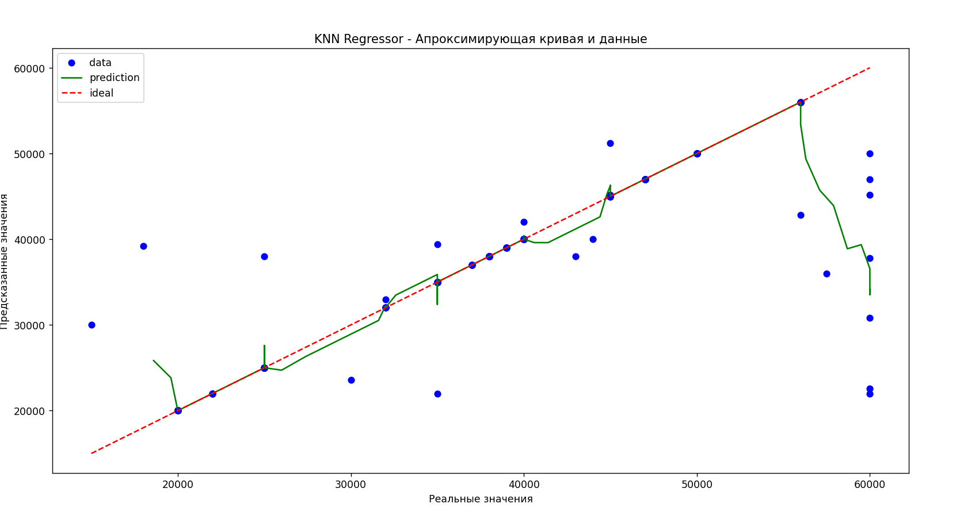
Аппроксимация KNN регрессии
График показывает аппроксимацию предсказаний модели KNN Regression по сравнению с реальными значениями:
Элементы графика:
- Синие точки – реальные данные (data).
- Зеленая линия – предсказания модели (prediction).
- Красная пунктирная линия – идеальная зависимость (ideal).
Интерпретация:
• Гладкость предсказаний: KNN-регрессия хорошо интерполирует данные в центральной области (около красной линии).
• Шумы и нестабильность на краях: В правой части графика KNN даёт нестабильные предсказания (зеленая линия становится "рваной"). Это связано с тем, что в этой области меньше обучающих данных, и ближайшие соседи могут быть далеко друг от друга.

Критерии качества:
Метрики KNN регрессии
MAE (Средняя абсолютная ошибка = 1418.0488)
- В среднем предсказанные значения отличаются от реальных на ≈1418.0488 единицы.
- Чем меньше MAE, тем лучше модель.
MSE (Среднеквадратичная ошибка = 31561024.3902)
- Ошибка возведена в квадрат, что делает её более чувствительной к выбросам.
- Большое значение MSE говорит о наличии значительных отклонений в предсказаниях.

RMSE (Корень из MSE = 5617.9199)
- Интерпретируется в тех же единицах, что и целевая переменная.
- Показывает среднее отклонение предсказаний от истинных значений.
R² (Коэффициент детерминации = 0.7236)
- Показывает, насколько хорошо модель объясняет дисперсию данных.
- 0.72 (или 72%) означает, что модель объясняет лишь 72% вариативности целевой переменной, что не является высоким показателем.
- Близкое к 1 значение указывает на более точную модель, в то время как значения ближе к 0 говорят о слабой предсказательной способности.

Вывод
Лабораторная работа позволила на практике освоить методы регрессии и оценки качества моделей. В процессе работы были проведены разведочный анализ данных, предобработка, выбор алгоритма и их настройка. Исследование показало, что качественная обработка данных (удаление выбросов, нормализация, кодирование категориальных признаков) оказывает значительное влияние на итоговую точность предсказаний.
Программа успешно загружает и анализирует данные, вычисляя основные статистические характеристики, выявляя пропуски и выбросы, а также преобразуя категориальные признаки.

Использованные материалы
- Введение в библиотеку Pandas // PythonRu URL: https://pythonru.com/biblioteki/pandas-vvedenie (дата обращения: 11.03.2025).
- Основы визуализации данных в Matplotlib и Seaborn // Habr URL: https://habr.com/ru/post/485370 (дата обращения: 11.03.2025).
- Полное руководство по SQLAlchemy // PythonRu URL: https://pythonru.com/biblioteki/vvedenie-v-sqlalchemy (дата обращения: 11.03.2025).
- Статистический анализ данных в Python с использованием SciPy // DataScienceBlog URL: https://datascienceblog.net/post/statistics/scipy (дата обращения: 11.03.2025).
- Реализация градиентного спуска в Python // Towards Data Science URL: https://towardsdatascience.com/gradient-descent (дата обращения: 11.03.2025).
- Разведочный анализ данных (EDA) в Python // AnalyticsVidhya URL: https://www.analyticsvidhya.com/blog/2020/02/exploratory-data-analysis-in-python (дата обращения: 11.03.2025).
- Работа с датасетом mpg в Seaborn // Seaborn Documentation URL: https://seaborn.pydata.org/generated/seaborn.load_dataset.html (дата обращения: 11.03.2025).
- Метод опорных векторов (SVM) // GeeksforGeeks URL: https://www.geeksforgeeks.org/support-vector-machine-introduction/ (дата обращения: 11.03.2025).
- Логистическая регрессия в машинном обучении // AnalyticsVidhya URL: https://www.analyticsvidhya.com/blog/2021/06/logistic-regression/ (дата обращения: 11.03.2025).
- Основы KNN-алгоритма // Towards Data Science URL: https://towardsdatascience.com/k-nearest-neighbors (дата обращения: 11.03.2025).
- Официальная документация Scikit-learn // Scikit-learn URL: https://scikit-learn.org/stable/user_guide.html (дата обращения: 11.03.2025).
- LASSO и Ridge регрессия: разница, преимущества и применение // AnalyticsVidhya URL: https://www.analyticsvidhya.com/blog/2016/01/ridge-lasso-regression-python-complete-tutorial (дата обращения: 11.03.2025).
- Метрики качества моделей регрессии в машинном обучении // Towards Data Science URL: https://towardsdatascience.com/metrics-to-evaluate-machine-learning-algorithms (дата обращения: 11.03.2025).
- Кросс-валидация моделей машинного обучения // Machine Learning Mastery URL: https://machinelearningmastery.com/k-fold-cross-validation (дата обращения: 11.03.2025).

Листинг кода
import pandas as pd
import numpy as np
import matplotlib.pyplot as plt
import seaborn as sns
from sklearn.model_selection import train_test_split
from sklearn.preprocessing import StandardScaler, OneHotEncoder
from sklearn.linear_model import LinearRegression
from sklearn.neighbors import KNeighborsRegressor
from sklearn.metrics import mean_absolute_error, mean_squared_error, r2_score
from scipy.stats import ttest_ind, pearsonr
# 1. Загрузка данных
print("\n================= 1. Загрузка данных =================")
df = pd.read_csv(
"./data/move.csv")
pd.set_option('display.max_columns', None)
pd.set_option('display.expand_frame_repr', False)
pd.set_option('display.float_format', '{:.3f}'.format)
print(df.info())
print(df.head())
# 2. Анализ данных
print("\n================= 2. Описательная статистика =================")
print(df.describe())
# 3. Обработка пропусков и выбросов
print("\n================= 3. Обработка пропущенных значений =================")
num_cols = df.select_dtypes(include=['int64', 'float64']).columns
df[num_cols] = df[num_cols].fillna(df[num_cols].median())
print("Пропущенные значения обработаны: числовые - медианой.")
# 3.1. Анализ категориальных признаков
print("\n================= 3.1. Анализ категориальных признаков =================")
categorical_cols = ['metro', 'way', 'provider']
# Вывод количества уникальных значений
for col in categorical_cols:
print(f"{col}: {df[col].nunique()} уникальных значений")
print(df[col].value_counts(), "\n")
# 4. Удаление выбросов
print("\n================= 4. Удаление выбросов =================")
q1 = df[num_cols].quantile(0.25)
q3 = df[num_cols].quantile(0.75)
iqr = q3 - q1
lower_bound = q1 - 1.5 * iqr
upper_bound = q3 + 1.5 * iqr
df = df[~((df[num_cols] < lower_bound) | (df[num_cols] > upper_bound)).any(axis=1)]
print(f"Размер данных после удаления выбросов: {df.shape}")
# 5. Проверка гипотез
print("\n================= 5. Проверка гипотез =================")
# Гипотеза 1: Среднее значение цены ниже для высоких этажей
median_storey = df['storey'].median()
low_storey = df[df['storey'] <= median_storey]['price']
high_storey = df[df['storey'] > median_storey]['price']
t_stat, p_value = ttest_ind(low_storey, high_storey, equal_var=False)
print(f"Гипотеза 1 - Квартиры на верхних этажах дороже:")
print(f"t-статистика: {t_stat:.4f}, p-значение: {p_value:.4f}")
if p_value < 0.05:
print("Отвергаем нулевую гипотезу: средние значения различны.")
else:
print("Не отвергаем нулевую гипотезу: значимых различий нет.")
# Гипотеза 2: Корреляция между количеством комнат и ценой жилья
corr, p_corr = pearsonr(df['total_area'], df['price'])
print("\nГипотеза 2 - Корреляция между площадью и ценой:")
print(f"Коэффициент корреляции: {corr:.4f}, p-значение: {p_corr:.4f}")
if p_corr < 0.05:
print("Отвергаем нулевую гипотезу: существует значимая корреляция.")
else:
print("Не отвергаем нулевую гипотезу: значимой связи нет.")
# 6. Разделение на train/test
print("\n================= 6. Разделение данных =================")
# Исключение категориальных переменных
df = df.drop(columns=["way", "metro", "provider", "Unnamed: 0"]) # Убираем ненужные столбцы
# Заполнение пропущенных значений медианой
df.fillna(df.median(), inplace=True)
target_column = 'price' # Целевая переменная
X = df.drop(columns=[target_column])
y = df[target_column]
X_train, X_test, y_train, y_test = train_test_split(X, y, test_size=0.2, random_state=42)
print("Данные разделены: train и test.")
# 7. Нормализация данных
print("\n================= 7. Нормализация данных =================")
scaler = StandardScaler()
X_train = scaler.fit_transform(X_train)
X_test = scaler.transform(X_test)
print("Нормализация выполнена.")
# 8. Обучение моделей
print("\n================= 8. Обучение моделей =================")
models = {
"KNN Regressor": KNeighborsRegressor(n_neighbors=5)
}
results = {}
for name, model in models.items():
model.fit(X_train, y_train)
y_pred = model.predict(X_test)
mae = mean_absolute_error(y_test, y_pred)
mse = mean_squared_error(y_test, y_pred)
rmse = np.sqrt(mse)
r2 = r2_score(y_test, y_pred)
results[name] = [mae, mse, rmse, r2]
print(f"{name}:\n MAE: {mae:.4f}, MSE: {mse:.4f}, RMSE: {rmse:.4f}, R2: {r2:.4f}\n")
# Визуализация предсказанных vs реальных значений с гладкой апроксимацией
plt.figure(figsize=(8, 6))
plt.scatter(y_test, y_pred, color='blue', label='data')
sorted_indices = np.argsort(y_test)
y_pred_sorted = np.array(y_pred)[sorted_indices]
y_test_sorted = np.array(y_test)[sorted_indices]
# Используем скользящее среднее для сглаживания линии
window_size = 5
y_pred_smoothed = np.convolve(y_pred_sorted, np.ones(window_size) / window_size, mode='valid')
y_test_smoothed = np.convolve(y_test_sorted, np.ones(window_size) / window_size, mode='valid')
plt.plot(y_test_smoothed, y_pred_smoothed, color='green', label='prediction')
plt.plot([y_test.min(), y_test.max()], [y_test.min(), y_test.max()], 'r--', label='ideal')
plt.xlabel("Реальные значения")
plt.ylabel("Предсказанные значения")
plt.title(f"{name} - Апроксимирующая кривая и данные")
plt.legend()
plt.show()

